**LES DONNEES DE TYPES CONSTRUITS**

1. **Les tuples en Python**
2. **Les listes en Python**
3. **Exercices sur les listes**

**Exercice1 : Retour sur le calcul d’une moyenne**

Vous vous souvenez de cet exercice permettant de calculer une moyenne sans savoir au préalable le nombre de notes à saisir.

L’objectif de cet exercice est de reprendre ce programme et de créer la liste des notes qui ont été saisies.

Pour cela vous devrez utiliser quelques commandes sur les listes.

Tout d’abord, il faut créer la liste : « listenotes » qui au départ est vide.

Puis pour chaque note saisie, ajouter la note dans la liste créée ;

Et il faudra aussi penser à retirer la valeur d’arrêt de saisie « -1 » qui n’est pas une note !

Ci-dessous le programme que vous devez modifier

Pour obtenir :

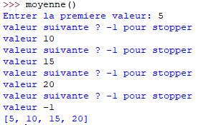

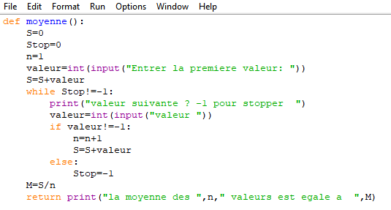

**Exercice2 : liste de la somme des cubes**

Reprendre l’exercice « somme_cube » de sorte qu’il retourne la liste des n premieres sommes des cubes ; vous renommerez ce programme « listesomme_cube »

Ci-dessous le programme initial pour obtenir :



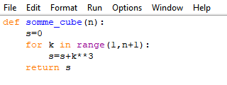

**Exercice3 : Travail sur les listes.**

Voici des listes que vous allez saisir avant de travailler dessus.

listeCapitales1=["Berlin","Vienne","Bruxelles","Sofia","Nicosie","Zagreb", "Copenhague","Madrid","Talinn","Helsinki","Paris","Athène","Budapest","Dublin","Rome"]

listeCapitales2=["Riga","Vilnius","Luxembourg","La Valette","Amsterdam","Varsovie","Lisbonne","Prague","Bucarest","Londres","Bratislava","Ljubljana","Stockholm"]

listePays1=["Allemagne","Autriche","Belgique","Bulgarie","Chypre","Croatie","Dannemark","Espagne","Estonie","Finfande","France","Grèce","Hongrie","Irlande","Italie"]

listePays2=["Lettonie","Lituanie","Luxembourg","Malte","Pays Bas","Pologne","Portugal","République-Tchèque","Roumanie","Royaume-Uni","Slovaquie","Slovénie","Suède"]

Les 2 premières listes sont les capitales respectives des pays qui sont dans les 2 listes suivantes.

1. En utilisant la commande « nom_de_liste.**extend(autre_liste)** », créez une fonction « listeCapitales() » qui retourne une liste « listeCapitales » regroupant toutes les capitales.
2. Créez de même la fonction « listePays() » qui regroupe tous les paysdans une même liste nommée « listePays ».
3. En utilisant la commande « nom_de_liste**.sort()** », créez une fonction « listeCapitalesAlphabetique() » qui retourne la liste des capitales rangées par ordre alphabétique, nommée : « listeCapitalesAlphabetique ».
4. En utilisant la commande len(nom de liste), créez une fonction « nombreCapitales() » qui après avoir créé une liste regroupant toutes les capitales, indique le nombre de capitales.
5. Créez de même la fonction « nombrePays() » qui donne le nombre des pays contenus dans la liste « listePays »
6. En utilisant la commande « **zip(liste1,liste2)** », faire afficher la correspondance entre un pays et sa capitale.

La syntaxe de cette commande est :

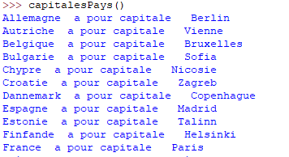

1. En utilisant les boucles vues en python, créez une liste nommée « capitalePays qui donne des tuples qui correspondent au pays et sa capitale respective.

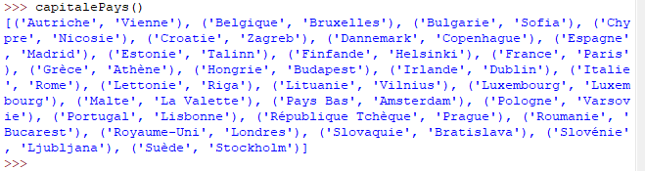

**Exercice4 : Travail sur des grilles**

Une grille peut être considérée comme une liste dans laquelle chaque élément est lui-même une liste.

Exemple : [[1,2,3],[4,5,6]] est une grille à 2 lignes et 3 colonnes.

* Créer un fichier python que vous renommerez « grille.py »
* Créer une fonction creeGrille(l,c) qui renvoie une grille carrée de taille lxc (l lignes, c colonnes) où tous les éléments sont des 0.



* Créer une fonction afficheGrille(grille) qui renvoie un affichage lisible de la grille.

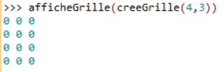

*On considère la grille suivante : grille=[[1,2,3],[4,5,6],[7,8,9],[2,3,7]]*

* Créer une fonction sommeLigne(grille,l) qui renvoie la somme de tous les éléments de la l-ième ligne d'une grille.

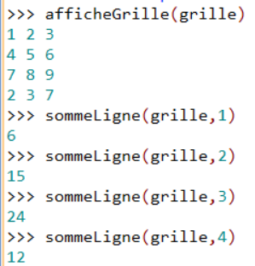

* Créer une fonction sommeColonne(grille,c) qui renvoie la somme de tous les éléments de la c-ième colonne d'une grille.

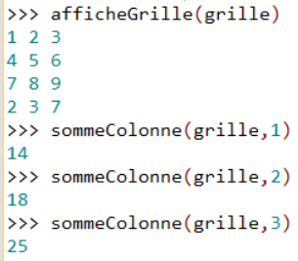

*On considère la grille carrée suivante : grille1=[[4,2,3,5],[4,5,6,8],[7,8,9,4],[2,3,7,1]]*

* Créer une fonction sommeDiagonale(grille) qui renvoie la somme de tous les éléments de la diagonale principale d'une grille carrée

